十二年國教新課綱素養導向教學CLIL教案設計(臺南市109年2月修訂)
MOE Curriculum Guidelines Competence-based CLIL Lesson Plan
學校全銜  School | 基隆市立武崙國中 | 設計者  Designer | 鍾翎
課程名稱  Course Title | 內分泌系統 | 適用年級Grade | 七年級
配合融入之學科領域  Integrated Subjects | □數學 ■自然科學 □綜合活動 □健康與體育  □生活課程 □藝術 □科技 (第四學習階段)  備註：不包含語文及社會領域
配合融入之議題  Integrated Issues | □性別平等教育 □人權教育 □環境教育 □海洋教育 □品德教育  ■生命教育 □法治教育 □科技教育 □資訊教育 □能源教育  □安全教育 □防災教育 □閱讀素養 □多元文化教育 □國際教育  □生涯規劃教育 □家庭教育 □原住民教育 □戶外教育
總綱核心素養(跨領域)或領綱核心素養(單領域) MOE Core Competencies | 自-J-B2 能操作適合學習 階段的科技設備 與資源，並從學習活動、日常經 驗及科技運用、 自然環境、書刊 及網路媒體中， 培養相關倫理與 分辨資訊之可信 程度及進行各種 有計畫的觀察， 以獲得有助於探 究和問題解決的 資訊。  自-J-C2 透過合作學習， 發展與同儕溝 通、共同參與、共 同執行及共同發掘科學相關知識 與問題解決的能 力。
課程目標  Course Objectives | 1.了解人體透過內分泌系統和神經系統共同協調體內各部位的運作。  2.了解內分系統分泌的激素透過血液運送至身體各部位，不但能影響生理運作，甚至能影響行為反應。  3.了解各腺體的分布位置與其主要功能。  4.知道常見內分泌系統疾病產生的原因與出現的症狀。  5.知道濫用激素會影響健康。
表現任務  Performance Tasks | - 找出老師所給的關鍵字間的關聯，並做簡短的報告  - 完成圖片文字配對，及填寫正確的內容
Culture/  Community/  Citizen  情境脈絡  節次配置  Title of Each Period | 先分組查詢探討兩個患有內分泌疾病(糖尿病及巨人症)的人及他們的故事  引導入內分泌系統的探討  解說重要之內分泌腺  利用特殊疾病者解說不同激素的功能
 | 第一節 First Period
相關領域之學習表現或相關議題之實質內涵  MOE Curriculum Guidelines | Dc-Ⅳ-2人體的內分泌系統能調節代謝作用，維持體 內物質的恆定。
學習目標  Learning Objectives | 學科學習內容 Content
1.了解人體透過內分泌系統和神經系統共同協調體內各部位的運作。
2.了解內分系統分泌的激素透過血液運送至身體各部位，不但能影響生理運作，甚至能影響行為反應。
3.了解各腺體的分布位置與其主要功能。
4.知道常見內分泌系統疾病產生的原因與出現的症狀。
5.知道濫用激素會影響健康。
 | 語言學習內容 (Language of Learning) Communication
 | bloodstream 血流 diebete糖尿病 endocrine內分泌 giganism巨人症hormone激素(荷爾蒙)
學習活動  Learning Tasks | 步驟  Procedures |  | 教學資源Teaching Resources | time | 認知能力  Cognition
 | 1.Greeting  T:good afternoon, everyone.  S:Good afternoon  T:How are you today？zero to 5, How would you score your day?  T: All 5? All you have a good day today. Nice.  2. Setting Up  T: today. Please come here and get a ipad.  Task I Who are they ?  T: We have two task today.  First, We need to cooperate the padlet  I want you divide into 2 teams  Here is a padlet, I’ll give you the QRcode to enter the padlet,  we have to draw lots to decide your team and your topic to present.  You have to use the ipad to find the information and put it on the pedlet. you’ll have 10 minutes to find the information and 1 minute for everyone to present. What you present have to connected to each other in your team so the discussion is important.  I’ll give you the scores from 0 to 3. We’ll sum the scores you get before class dismiss, Understand?  T:Any question? No? OK, now we draw lots and find your team mates.  The topics  Team1  Team2  Team1  Keywords  Elisane Silva Gigantism  1.What is “Gigantism”?  2. Who is “Elisane Silva”?  3.The story about Elisane Silva and Gigantism.  Team2  Keywords  Halle Berry Diabetes  1.What is “Diabetes”?  2. Who is “Halle Berry”?  3.The story about Halle Berry and Diabetes.  T: Did you find the similarity between this two people?  They both have some diseases, but they never be beaten by the diseases, right? |  | Ipad  & Padlet | 20min | 分組查詢常見內分泌系統疾病並報告。
 | TaskII Diagram Analysis  T:Now, Please pass the worksheets. Does everyone have the worksheet? If not, please raise you hands.  T: I need you to enter the nearpod, the classcode is here, let’s do it now.  - Introduce the definition of endocrine  (1)A hormone is a chemical that is made by specialist cells, usually within an endocrine gland內分泌腺, and it is released into the bloodstream to send a message to the specific cell in another part of the body.  (2) Your endocrine system makes hormones that control your motions, growth and development, metabolisms, and reproduction  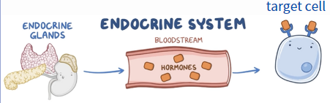 |  | Ipad &  Nearpod | 23min | Introduce the definition of endocrine  了解內分系統分泌的激素透過血液運送至身體各部位，不但能影響生理運作，甚至能影響行為反應。
 | 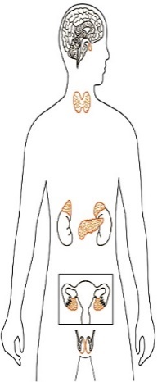  - Introduce different glands  (1) pituitary gland  (2)Thyroid gland  (3)Parathyroid gland  (4)Pancreas  (5)adrenal gland  (6)ovary and testis |  |  |  | Introduce different glands  了解各腺體的分布位置與其主要功能。
 | 【Homework】  1.wordsearch  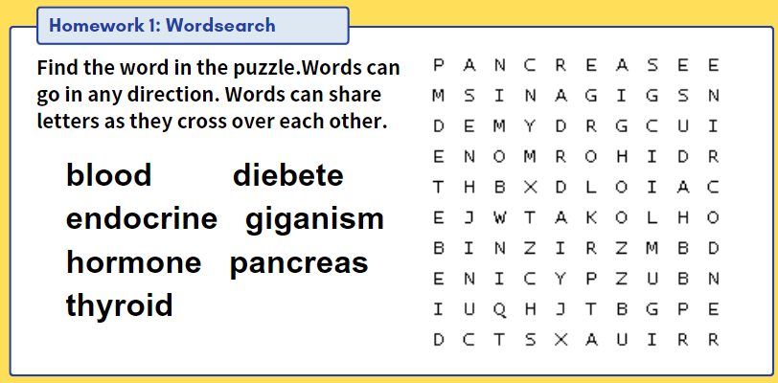 |  |  | 2min
2.Find out more
Find out more people who got the same disease as you found on the class. Each one paste one impressed exapmle on padlet.
The content should include the name, the photo, and a brief story about the person in 100 words. write down your name in the end.
Finish it before next time.
Any question? No? OK, Class dismiss. See you next time.
 | 自編自選教材或學習單 Learning Materials
 | 